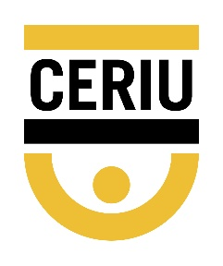

Démarche de gestion des actifs municipaux (en eau)
(Nom de la Ville ou de la Municipalité)

Approuvé par le conseil municipal le : Insérer ici la date

BRÈVE INTRODUCTION À LA GESTION D’ACTIFS
Les différents services offerts par la (Ville ou municipalité) de (Nom de la Ville ou de la municipalité) à ses citoyens sont supportés par un large éventail d’actifs. Ceux-ci doivent satisfaire des niveaux de service établis par la municipalité ou d’autres organismes de règlementation afin de garantir la qualité et la sécurité de ces services aux citoyens. Dans ce contexte, la municipalité doit continuellement équilibrer les budgets, le rendement et le risque à travers ses actifs.
Par conséquent, la (Ville ou municipalité) de (Nom de la Ville ou de la municipalité) s’engage à élaborer et mettre en œuvre une approche de gestion qui assure la cohérence de ses divers plans et qui est aligné sur les meilleures pratiques de la gestion d’actifs et du développement durable. La direction s’engage à documenter cette approche et à définir ce système de gestion dans une démarche de gestion d’actifs.
La gestion d’actifs permet à la (Ville ou municipalité) de :
- Développer un système de gestion qui intègre la vision de la (Ville ou municipalité), la planification stratégique, les budgets, les niveaux de service et les risques ;
- Offrir des services aux niveaux convenus lors des activités de planification ;
- Améliorer la transparence et l’imputabilité dans le processus de décision ;
- Consolider les façons de faire dans la (Ville ou municipalité) et assurer une continuité entre les équipes actuelles et futures ;
- Prioriser le maintien des actifs existants et planifier les besoins futurs en tenant compte des moyens financiers de la (Ville ou municipalité) ;
- Mieux justifier les décisions d’investissement sur les infrastructures en établissant les liens entre ces décisions et leurs conséquences à long terme ;
- Effectuer les bonnes interventions au bon endroit et au bon moment tout en considérant les risques et les contraintes financières de la (Ville ou municipalité) ;
- Assurer que les ajouts d’actifs ou l’amélioration d’actifs existants tiennent compte de la capacité de la (Ville ou municipalité) à financer l’entretien et la réfection dans le futur selon une approche durable.

PORTÉE DE LA DÉMARCHE

Actifs
Choix 1 :
Les actifs visés par cette démarche sont les actifs en eau. Ceux-ci incluent les conduites, les accessoires ou équipements, les barrages, les prises d’eau, les réservoirs, les installations de traitement, les postes de pompage et de régulation de pression, les chambres, les émissaires, les ouvrages de surverse, de traitement et de rétention, les chambres majeures, les installations de traitement, les ponceaux et les ouvrages de traitement et de rétention à la source.

Choix 2 :
Les actifs visés par cette démarche sont les actifs d’infrastructures, incluant sans s’y limiter les routes, les trottoirs, les ponceaux, les conduites, les accessoires ou équipements, les barrages, les prises d’eau, les réservoirs, les installations de traitement, les postes de pompage et de régulation de pression, les chambres, les émissaires, les ouvrages de surverse, de traitement et de rétention, les chambres majeures, les installations de traitement, les ponceaux, les ouvrages de traitement et de rétention à la source, la flotte municipale, les systèmes de TI, les bâtiments et les parcs.

Personnel
Cette démarche s’applique à tous les secteurs et employés de la (Ville ou municipalité) qui ont un lien direct et indirect avec des actifs dans le but d’offrir des services aux citoyens de (Nom de la Ville ou de la municipalité).

ÉCHÉANCIER DE RÉALISATION

Entre 2024 et 2026, la (Ville ou municipalité) est tenue d’adopter une démarche (le présent document) ayant pour objectif de déposer un premier plan de gestion d’actifs en eau (PGA - Eau) en 2026. Des suivis annuels sont prévus à partir de 2027.
Option A :
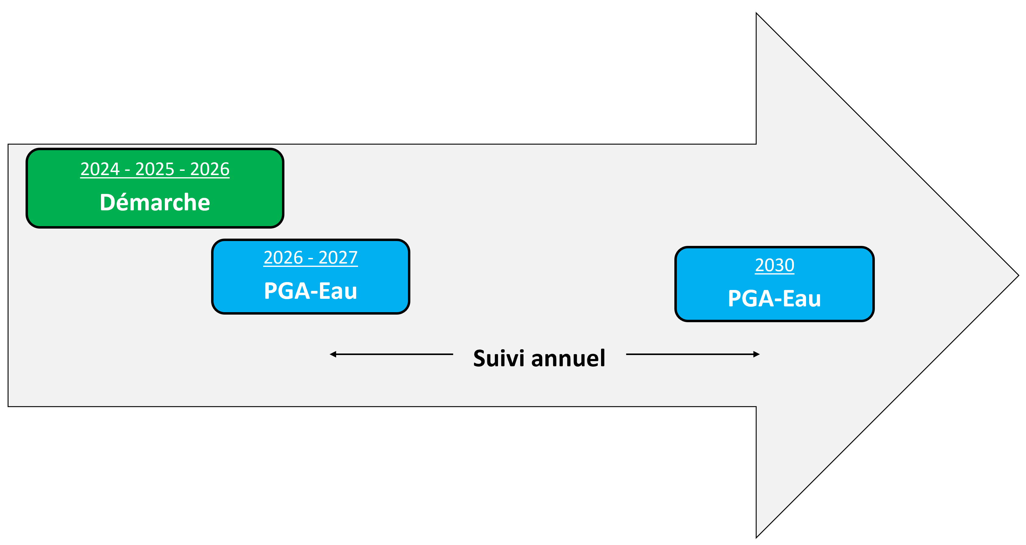
Figure 3.1 : Échéancier de réalisation pour le plan de gestion des actifs en eau

Option B :
À ceci s’ajoute également (Nom des documents que la (Ville ou municipalité) souhaite produire en gestion d’actifs dans les prochaines années). Le tableau ci-dessous présente l’ensemble des éléments à réaliser.

Tableau 3.1 : Échéancier de réalisation des documents et outils pour la gestion des actifs
Date | Documents/Outils à produire | Fréquence
2024 – 2025 - 2026 | Démarche | Une seule fois
2026 - 2027 | Plan de gestion d’actifs en eau | À chaque 4 ans
 | Suivi annuel | À chaque année

RÔLES ET RESPONSABILITÉS AU SEIN DE LA (VILLE OU MUNICIPALITÉ)

4.1 Structure de gouvernance
Dans la (Ville ou municipalité) de (Nom de la Ville ou de la municipalité) une structure de gouvernance est attribuée à la gestion des actifs :
Conseil municipal | Directeur général | Greffier/  Secrétaire | Trésorier/  Finance | Élu | Service technique/Travaux publics | (Autres)
X | X
 | X | X | X | X | X
 |  |  | X |  | X

Direction et soutien
Conseil et Direction générale
Mise en place
Personnel technique et opérationnel
Suivi, gestion et mise en place
Comité de gestion des actifs
AUTRE

4.2 Identification des rôles et des responsabilités
La démarche requiert l’engagement de toutes les parties prenantes. Le tableau ci-dessous contient les rôles et les responsabilités du personnel impliqué dans la gestion des actifs.

Sujets | Rôles | Responsabilité
Choix 1 :  Démarche de gestion des actifs municipaux en eau. | Élaborer et mettre à jour la démarche | Direction générale de la ville
 | Lecture, révision et adoption de la démarche | Conseil municipal
 | Mettre en œuvre la démarche | Direction générale de la ville
 | … | …
Choix 2 :  Document structurant la gestion d’actifs (Démarche de gestion des actifs municipaux, politique de gestion d’actifs et/ou stratégie de gestion d’actifs) | Élaborer et mettre à jour le(s) document(s) de gestion d’actifs | Direction générale de la ville
 | Lecture, révision et adoption des document(s) de gestion d’actifs | Conseil municipal
 | Mettre en œuvre le(s) document(s) de gestion d’actifs | Direction générale de la ville
 | … | …
Gestion, coordination et engagement dans le processus | Élaboration et identification d’une structure de gouvernance en gestion d’actifs | Direction générale de la ville
 | Comprendre les bienfaits de la gestion d’actifs et contribuer aux bonnes pratiques | Conseil municipal
 | Soutenir les actions favorisant une saine gestion d’actifs | Conseil municipal
 | Approuver les budgets permettant de consacrer les ressources nécessaires | Conseil municipal
 | Coordonner et inclure toutes les parties impliquées dans la gestion d’actifs | Comité de gestion des actifs
 | Assurer un leadership en gestion d’actifs | Comité de gestion des actifs
 | … | …
Amélioration continue et pratiques durables | Surveiller l’atteinte des objectifs et déterminer les points à améliorer | Conseil municipal
 | S’assurer de la cohérence des différentes initiatives et outils liés à la gestion d’actifs | Comité de gestion des actifs
 | Assurer une mise à jour régulière du plan de gestion des actifs | Comité de gestion des actifs
 | … | …

ACTIVITÉS À RÉALISER EN PRÉVISION DE L’ÉLABORATION DU PGA

Sujets | Activités | Explications | Responsabilités | Activités spécifiques aux actifs en eau
Informations et activités techniques | Rassembler et structurer la documentation interne de la municipalité. | Avoir de l’information structurée permet de trouver rapidement les éléments pertinents pour prendre de bonnes décisions | Personnel technique et opérationnel | Rassembler les plans de construction, données d’inspection, évaluation par le personnel municipal, rapports d’assureurs, schéma de risques incendie, plan directeur de réseau…
 | Effectuer un portrait de la situation actuelle et un bilan de données manquantes. | Évaluer le niveau de confiance dans les données à disposition et savoir quelles sont les données manquantes permet de planifier leur cueillette. | Personnel technique et opérationnel  Trésorier / Finance | Effectuer un portrait des données à disposition (inventaire, état, valeur de remplacement) pour le service d’eau potable, d’eaux usées et d’eaux pluviales.
 | Réaliser une mise à jour des documents comportant des données clés. | La mise à jour des données est une plus-value pour réaliser un PGA. | Personnel technique et opérationnel | Réaliser, si besoin, une mise à jour du Plan d’intervention pour le renouvellement des conduites d’eau potable, d’égouts et des chaussées (PI).
Apprentissage et perfectionnement | Prendre connaissance de la documentation sur le PGA. | Un guide, des fiches, des capsules dédiés au PGA sont à la disposition des municipalités afin d’en apprendre plus sur le PGA et en comprendre ses objectifs. | Conseil municipal  Comité de gestion des actifs | Prendre connaissance des fiches techniques et du chiffrier Excel PGA en eau.
 | Recevoir une formation sur la gestion des actifs (Préciser selon les besoins). | Afin de réaliser le PGA en eau, une formation peut faciliter et accélérer la compréhension du processus. | Comité de gestion des actifs  Personnel technique et opérationnel
Encadrement de la gestion d’actifs | Établir et maintenir un comité de gestion des actifs. | Le comité de gestion d’actifs permet de rassembler les employés concernés et faire un suivi régulier de l’avancement de la municipalité. | Direction générale de la ville
 | Répartir les grands dossiers pour avoir plusieurs leaders des différentes parties de la gestion d’actifs. | Avoir plusieurs responsables permet de s’assurer de maintenir un leadership dans les différents domaines. | Comité de gestion d’actifs
Réflexions stratégiques | Entretenir des réflexions et des rencontres concernant les notions de niveaux de service, de demande à venir et de gestion de risques. | Échanger et partager entre les services/employés sur les notions de gestion des actifs est essentiel à une vision commune | Direction générale  Comité de gestion des actifs  Personnel technique et opérationnel
 | Déterminer ce que la municipalité doit et veut considérer dans l’estimation des besoins futurs. | Identifier les objectifs et besoins de la municipalité est essentiel pour bien planifier les actions à venir | Comité de gestion des actifs

DOCUMENTS CLÉS DE LA (VILLE OU MUNICIPALITÉ)

Afin d’assurer une cohérence dans la démarche de gestion d’actifs de la (Ville ou municipalité), il est important de se référer à ces documents clés.
- Plan stratégique
- Politique de gestion des actifs
- Stratégie de gestion des actifs
- Plan d’adaptation aux changements climatiques
- Plan climat (atténuation des changements climatiques)
- Plan de développement durable
- Plan d’urbanisme
- Plan financier
- Plan triennal (PTI) ou décennal (PDI) d’immobilisation
- Plan de gestion des actifs.
- Plans opérationnels et budgets
- (Inscrire ici tous documents pertinents)
Il est également possible de se référer à d’autres documents clés concernant, plus spécifiquement, les actifs en eau.
- Bilan de la Stratégie municipale d’économie d’eau potable, MAMH
- Outil d’évaluation des besoins d’investissement, MAMH
- Plan d'intervention pour le renouvellement des conduites d'eau potable, d'égouts et des chaussées, MAMH/CERIU
- Attestation d’assainissement municipale, MELCCFP
- Rapport individuel - Portrait des infrastructures en eau de votre municipalité, CERIU
- (Inscrire ici tous documents pertinents)

